Орхидеи для прекрасных дам
(Ботанический сад МГУ, Красная пл., парк Зарядье).
Отправление из Рязани в Москву (180 км) в 08.00 с пл. Победы (со стороны Вечного огня).
Прибытие в Москву.
Посещение выставки редких тропических орхидей в "Аптекарском городке" Ботанического сада МГУ.
Вас ждёт зрелищное путешествие в экзотическую сказку, главная цель которого — отыскать самые интересные растения в зарослях джунглей, почувствовать себя охотником за орхидеями. Вы увидите цветы неожиданных форм и размеров с удивительными запахами шоколада, бананового хлеба, сыра с плесенью, пыли, корицы, тирамису, фруктов и падали. В программе — самые зловещие орхидеи в мире, орхидеи-пчёлы, орхидеи-башмачки с огромными губами, волосатые орхидеи, орхидеи-тигры.
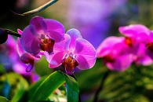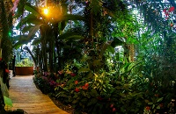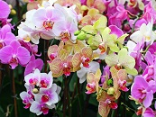
Помимо орхидей здесь есть хищные растения, какао, гуавы, папайи, папирус, сахарный тростник, огромные бананы, тропические кактусы, кофе, вековые пальмы, манго, ананасы, бромелии, одно из старейших оранжерейных растений России, папоротники, лианы. В довершение праздника флоры — одна из богатейших в стране коллекций кактусов, алоэ, агав, «живых камней», кактусов-лиан «цариц ночи», «корней мандрагоры».
После выставки вас ждет обзорная экскурсия по Москве с прогулкой по Красной площади и Парку Зарядье. Главная особенностью нового парка «парящий мост» - панорамная смотровая площадка над Москвой-рекой с видами на Кремль, Китай-город, Раушскую и Москворецкую набережные. Здесь можно днем и ночью любоваться живописной Москвой, устроить романтическую прогулку над рекой и, конечно, сделать селфи на память
17:00 (ориентировочное) отправление в Рязань.
Отправление: | Стоимость на 1 человека:
08:00 пл. Победы (со стороны Вечного огня) | Взрослые | Пенсионеры | Дети
 | 2200 | 2100 | 1900
В стоимость входит:
- транспортное обслуживание;
- экскурсионное обслуживание по программе
- входные билеты на выставку
- услуги гида-сопровождающего;
- страхование от несчастного случая.

